LISTOPADNE ŠUME

Drveću i lišću u listopadnim šumama u jesen otpada lišće.

U listopadnim šumama rastu : hrast, pitomi kesten , bukva

HRAST PITOMI KESTEN BUKVA

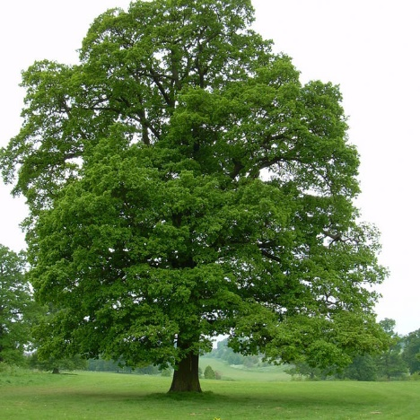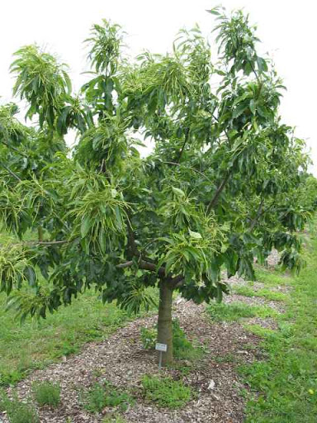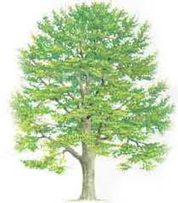

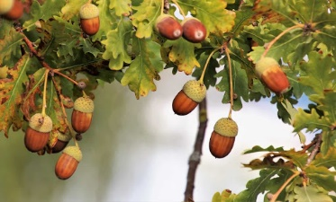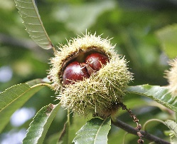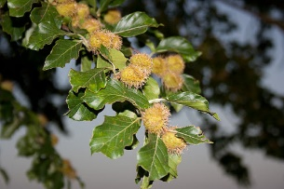
žir kesten bukvica

Plodovi listopadnog drveća služe za hranu životinjama i ljudima .

